|  |  |  |  |  |  |  |
| --- | --- | --- | --- | --- | --- | --- |
| ***ENTREGA DE TAREAS*** | | | | ***No.*** | ***3*** |  |
| ***Curso: Reparación y soporte técnico*** | |
| ***Datos del alumno*** | | | | ***Logotipo Personal*** | |
| ***Apellido, Nombre*** | ***Herber Jovany Quezada Ralòn*** | ***Bloque*** |  | ***Imagenes Random Png - Cosas Random Png, Transparent Png - 800x800(#24642) -  PngFind*** | |
| ***Clave*** |  |  | |
| ***Fecha de entrega*** | ***16/02/2022*** | ***Hora*** | ***00:00*** |
|  | | | | | | |



# *Mantenimiento preventivo Hardware*

***El mantenimiento preventivo para hardware nos permite tomar acciones estratégicas para anticipar el deterioro de un PC o computador portátil. Esta práctica busca mantener los componentes en estado óptimo todo el tiempo para alargar su vida útil y evitar fallas en el sistema.***

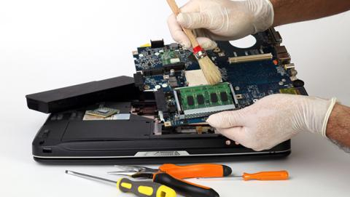

## *Pasos para un mantenimiento preventivo:*

* *Limpieza de componentes.*
* *Retirar el polvo de los ventiladores.*
* *Desfragmentación de discos duros.*
* *Escanear errores del sistema.*
* *Evitar cambios extremos de temperatura.*

## *Pasos para un mantenimiento correctivo*

* + *Alistar nuestro espacio de trabajo, que este limpio y despejado*
  + *Apagar el equipo*
  + *Limpiar el teclado*
  + *Limpiar el mouse*
  + *Limpiar el monitos*
  + *Limpiar nuestra área de trabajo*

# *Mantenimiento correctivo Hardware*

***Mantenimiento****de****hardware****más común es el****Mantenimiento Correctivo****. Este consiste en los procesos de reparación y sustituciones en el****hardware****de nuestro ordenador, y se realiza cuando los componentes dejan de funcionar de manera óptima.*

